Николай Банкин

*Млад и много талантлив механик. В момента работи по изобретяването на двигател с „външно“ горене.*

Причината Николай да е в нашият екип е неговото неспирно влечение към иновациите. Едва на 5 годишна възраст, той успява да превърне семейният амтомобил в истинско страшилище на пътя:

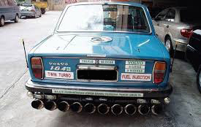

Няколко месеца по-късно прави същото и с автомобила на неговият съсед от гория етаж, като резултатите са още по-впечатляващи:



Тези очевидно успешни експерименти окуражават Николай и той продължава своите опити в търсенето на „съвършенният“ автомобил. С това той си спечелва уважение в авто-средите и досие в кварталното РПУ.

Осъзнавайки значимостта на своите открития, от извество време насам Банкин провежда открити специализирани семинари в различни гета из цялата страна. Някой от по-значимите достижения на негови поддръжници са: 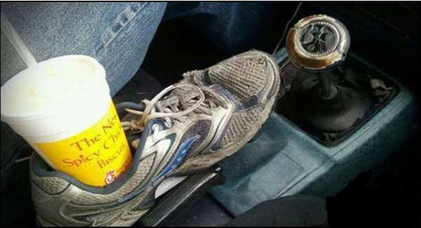 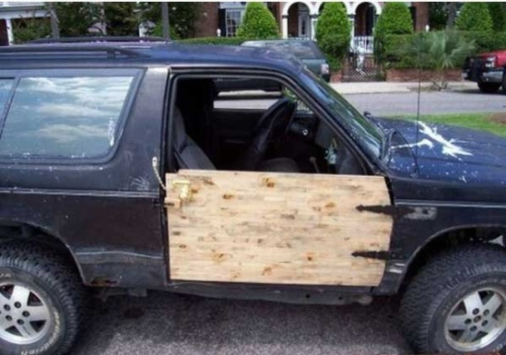

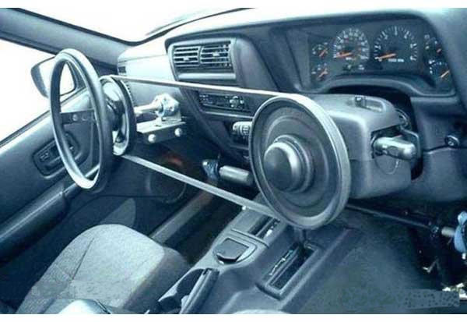

Със своите умения и безупречна репутация, Николай е спечелил много редовни клиенти на СофтАуто. Най-харесваното негово качество е вроденото му чувство за безпогрешна ориентация:

